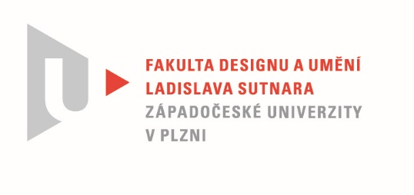

Protokol o hodnocení
kvalifikační práce

Název bakalářské práce: UMĚNÍ V DESIGNU NÁBYTKU

Práci předložil student: SANTOLÍK Vojtěch

Studijní obor a specializace: Design, specializace Design nábytku a interiéru

Posudek oponenta práce
Práci hodnotil: MgA. Štěpán Rous, Ph.D.

- Cíl práce
Formálně bylo vytvořeno to, co bylo slíbeno, fakticky kvalita výstupu odpovídá obvyklým požadavkům kladeným na posuzovaný typ kvalifikační práce.

- Stručný komentář hodnotitele
Dílo studenta považuji za zvládnuté po konceptuální stránce a jasně pochopitelné. Je mi sympatický určitý odér národní hrdosti, který ale nepřekračuje normu přesahující do nacionalismu a tím spojené negativum.
Zároveň ale snaha novelizovat kubismus do jistého pro neokubismu je minimálně zajímavé téma k diskuzi u sklenky vody/ledu, když jsme u kubismu.
Nemá asi cenu diskutovat ohledně ergonomie, protože ta asi nebyla primárně předmětem hotového díla. Estetika židle inspirovaná kubismem mohla být více odvážná a objevná.
Nohy židle mi přijdou příliš popisné grafickému zobrazení struktur vlajky.
Přesto ale práci hodnotím kladně, především pro svou originalitu v myšlence.

- Vyjádření o plagiátorství
Předkládané dílo není plagiátem.

4. Navrhovaná známka a případný komentář
Výborně

Datum: 27. 05. 2021 MgA. Štěpán Rous, Ph.D.

